|  |
| --- |
| Övningsuppgift |

En array baklänges

Steg 1

|  |
| --- |
| *Författare:* Mats Loock  *Kurs:* Inledande programmering med C#  *Kurskod:*1DV402 |

**Upphovsrätt för detta verk**

Detta verk är framtaget i anslutning till kursen Inledande programmering med C# vid Linnéuniversitetet.

**Du får använda detta verk så här:**

Allt innehåll i verket En array baklänges av Mats Loock, förutom Linnéuniversitetets logotyp, symbol och kopparstick, är licensierad under:

|  |  |
| --- | --- |
|  | Creative Commons Erkännande-IckeKommersiell-DelaLika 2.5 Sverige licens. <http://creativecommons.org/licenses/by-nc-sa/2.5/se/> |

**Det betyder att du i icke-kommersiella syften får:**

* kopiera hela eller delar av innehållet
* sprida hela eller delar av innehållet
* visa hela eller delar av innehållet offentligt och digitalt
* konvertera innehållet till annat format
* du får även göra om innehållet

Om du förändrar innehållet så ta inte med Linnéuniversitetets logotyp, symbol och/eller kopparstick i din nya version!

Vid all användning måste du ange källan: ”Linnéuniversitetet – Inledande programmering med C#” och en länk till <https://coursepress.lnu.se/kurs/inledande-programmering-med-csharp> och till Creative Common-licensen här ovan.

**Innehåll**

Uppgift 3

Problem 3

Testa programmet 3

Mål 3

Tips 3

Lösning 4

# Uppgift

## Problem

Skriv ett program som ber användaren att ange hur många heltal som ska lagras i en array. Användaren ska sedan mata in heltalen som ska lagras i arrayen. Talen ska skrivas ut baklänges, d.v.s. i omvänd ordning jämfört med hur de matades in.

Eftersom programmet kommer att läsa in heltal flera gånger ska du skapa en statisk metod som läser in och returnerar ett heltal. Metoden anropar du sedan då du vill läsa in ett heltal. Självklart ska metoden kunna hantera om användaren råkar mata in något som inte kan tolkas som ett heltal.

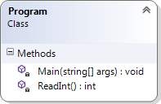

Figur 1. Klassdiagram över klassen Program med metoderna Main och ReadInt.

## Testa programmet

Kontrollera att programmet uppfyller de krav som ställs.

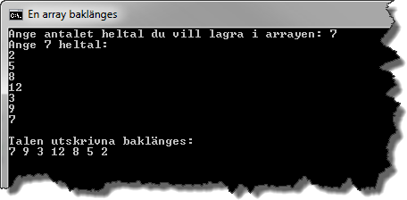

Figur 2.

## Mål

Efter att ha gjort uppgiften ska du känna till hur du:

* Deklarerar en array.
* Kommer åt enskilda element i en array.
* Stegar igenom en array.
* Skriver och anropar en metod som returnerar ett värde.

## Tips

Läs om:

* Arrayer i kurslitteraturen, kapitel 1, under rubriken ”Arrays”.
* Metoder i kurslitteraturen, kapitel 4, under fram för allt rubriken ”Declaring a Method”.

Skapa arrayen först efter att användaren matat in hur stor den ska vara.

# Lösning

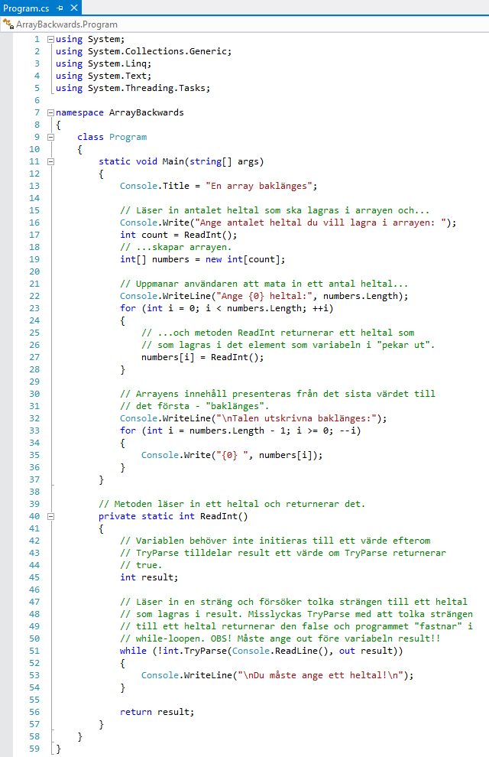

Figur 3.

Det första som sker i metoden Main är att användaren får mata in antalet heltal som arrayen ska lagra. Antalet tal lagras i den lokala variabeln count som används då arrayen skapas.

Då arrayen är skapad ”vet” den hur många element den innehåller. Du kan alltid använda egenskapen Length för att få reda på hur många element en array innehåller.

Loopar igenom arrayen element för element och lagrar de heltal som metoden ReadInt returnerar. Använder egenskapen Length i villkorsuttrycket för att kunna bestämma antalet element i arrayen. OBS! Avbrottsvillkoret måste vara ett mindre än värdet Length har! Sista elementets index är alltid ett mindre än antalet element i arrayen eftersom det första elementet har index 0.

Main-metoden avslutas med att arrayen loopas igenom från det sista elementet till och med det första och respektive elements värde skrivs ut i konsolfönstret.

Metoden ReadInt använder metoden TryParse för att försöka tolka en sträng som läses in till ett heltal vars värde lagras i out-parametern result som skickas med. Detta sätt att tolka en sträng till ett heltal är att föredra framför att använda en ”try-catch”-sats tillsammans med metoden Parse. En del upplever den som mer intuitiv och enklare att använda under förutsättning att man vet hur en ”out”-parameter fungerar (se kurslitteraturen, kapitel 4, under underrubriken ”*Output Paramters (out)*”).